Додаток 1
до Положення про громадський бюджет у місті Херсоні

ФОРМА ПРОЄКТУ,
реалізація якого планується за рахунок коштів
громадського бюджету м. Херсон у 2022 році

Ідентифікаційний номер проєкту
(вписує уповноважений робочий орган, згідно з реєстром )
Дата надходження проєкту
(заповнюється уповноваженим робочим органом)
Прізвище, ім’я, по батькові особи уповноваженого робочого органу, що реєструє проєкт: | (підпис)

ВСІ ПУНКТИ Є ОБОВ’ЯЗКОВИМИ ДЛЯ ЗАПОВНЕННЯ!

- Назва проєкту (не більше 15 слів):
Благоустрій та озеленення території
2. Пріоритетні напрямки проєкту (необхідне підкреслити і поставити знак "Х"):
● облаштування тротуарів – □ ● естетичне облаштування міста – х
● дороги – □ ● будівництво спортивних та дитячих майданчиків – □
● облаштування зон відпочинку (в тому числі зі створенням точок вільного доступу до мережі Інтернет) та впорядкування прибережних смуг водойм – □
● вуличне освітлення – □ ● розвиток вело- та бігової інфраструктури – □
● заходи з енергозбереження (використання відновлювальних джерел енергії) – □
● інше – □
3. Місце реалізації завдання (адреса, назва житлового масиву/мікрорайону, установи/закладу, кадастровий номер земельної ділянки, якщо відомо, тощо):
Вул. Центральна, 2 (Будьонного), смт Антонівка, м. Херсон, Херсонська область, Україна
4. Короткий опис проєкту (не більше 50 слів):
Проєктом передбачено заміну старого асфальтового покриття на сучасне та більш безпечне – тротуарну плитку, встановлення вуличних ліхтарів, садових лавок, клумб, урн для сміття. Заміна покриття дозволить забезпечити безпеку та комфорт учнів, працівників закладу, батьків, гостей закладу, жителів селища, створити стильний і унікальний зовнішній вигляд.

Продовження додатка 1

5. Опис проєкту (основна мета проєкту; проблема, на вирішення якої він спрямований; запропоновані рішення; пояснення щодо того, чому саме це завдання повинно бути реалізоване і яким чином його реалізація вплине на подальше життя мешканців. Опис проєкту не повинен містити вказівки на суб’єкт, який може бути потенційним виконавцем проєкту. Також обов’язково зазначити відповідність стратегічним пріоритетам і цілям розвитку міста. Якщо проєкт має капітальний характер, зазначається можливість користування результатами проєкту особами з особливими потребами):
Найважливішим завжди було і залишається здоров’я підростаючого покоління. На сьогодні територія подвір’я гімназії має старе пошкоджене асфальтове покриття (поверхня нерівна, тріщини), яке не підлягає відновленню, а відповідно потребує заміни на сучасне покриття тротуарною плиткою, що відповідатиме вимогам з техніки безпеки. Реалізація проєкту спрямована на створення безпечного і естетичного простору для учасників освітнього процесу, вихованців групи продовженого дня, учнів з особливими освітніми потребами, жителів громади.
Мета: облаштувати безпечне подвір’я гімназії, яке задовільнить потреби учасників освітнього процесу та попередить їх від травмування на території закладу, покращити естетичний вигляд подвір’я закладу освіти шляхом висадки кущів та квітів.

Для реалізації поставленої мети потрібно:
- демонтаж старого асфальтового покриття;
- вирівнювання поверхні;
- укладання тротуарної плитки;
- встановлення ліхтарів;
- створення квіткових клумб;
- висадження кущів самшиту;
- встановлення садових лавок, урн.
- укладання газонного покриття на алеях.
6. Обґрунтування бенефіціарів проєкту (основні групи мешканців, які зможуть користуватися результатами проєкту): учні закладу 334 особи, працівники закладу 50 осіб, громада селища.

7. Інформація щодо очікуваних результатів у разі реалізації проєкту:
- заміна пошкодженого асфальтового покриття на сучасне покриття тротуарною плиткою;
- покращення естетичного вигляду території закладу;
- створення комфортних умов для безпечного перебування учасників освітнього процесу, осіб з особливими освітніми потребами, жителів селища, гостей закладу.

Продовження додатка 1
8. Орієнтовна вартість (кошторис) проєкту (всі складові проєкту та їхня орієнтовна вартість):
Складові завдання | Орієнтовна вартість, гривень
Демонтаж асфальтового покриття | 326700
Тротуарна плитка | 653400
Пісок | 990
Вазони вуличні | 5168
Ліхтарі вуличні | 34434
Зелені насадження (кущі самшиту) | 16000
Лави садові | 12420
Урни для сміття | 13194
Бордюр 100 см | 44160
Газонне покриття | 76180
Проєктно-кошторисна документація | 25500
Непередбачувані витрати | 105624
 | 1 313 770
9. Список з підписами щонайменше 15 громадян України віком від 16 років, які зареєстровані або проживають на території м. Херсона, що підтверджується офіційними документами (довідкою про місце роботи, навчання, служби чи іншими документами, що підтверджують факт проживання в місті), та підтримують цей проєкт (окрім його авторів), що додається для малих проєктів та 50 осіб для великих. Кожна додаткова сторінка списку повинна мати таку ж форму, за винятком позначення наступної сторінки (необхідно додати оригінал списку в паперовій формі).
10. Контактні дані автора/авторів проєкту, які будуть загальнодоступні, у тому числі для авторів інших проєктів, мешканців, представників засобів масової інформації, з метою обміну думками, інформацією, можливих узгоджень тощо (необхідне підкреслити):
а) висловлюю свою згоду на використання моєї електронної адреси ninusya21@ukr.net для зазначених вище цілей
Підпис особи, що дає згоду на використання своєї електронної адреси ….…………..
б) не висловлюю згоди на використання моєї електронної адреси для зазначених вище цілей.
Примітка:
Контактні дані авторів проєктів (тільки для Херсонської міської ради) зазначаються на зворотній сторінці бланка-заявки, яка є недоступною для громадськості.

11. Інші додатки (якщо необхідно):
a) фотографія/ї, які стосуються цього проекту
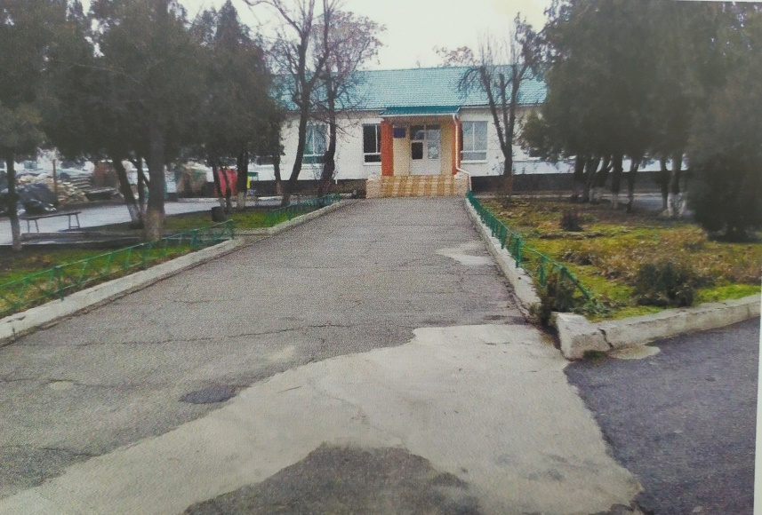

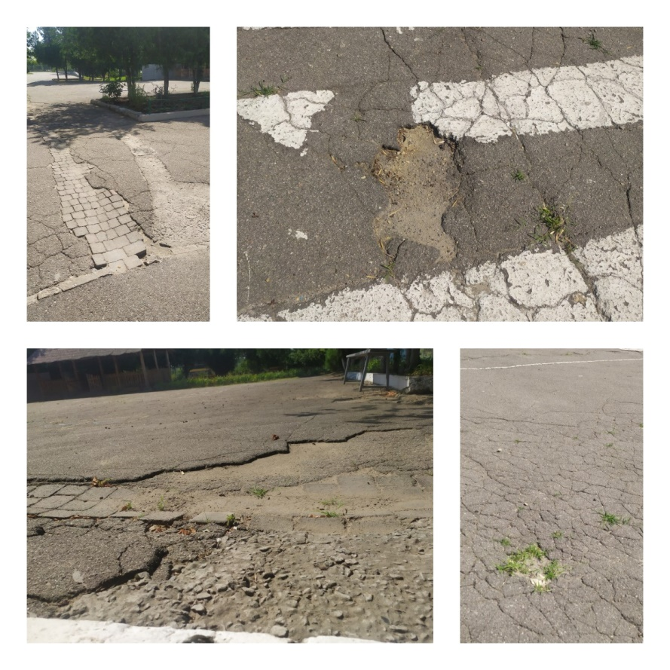
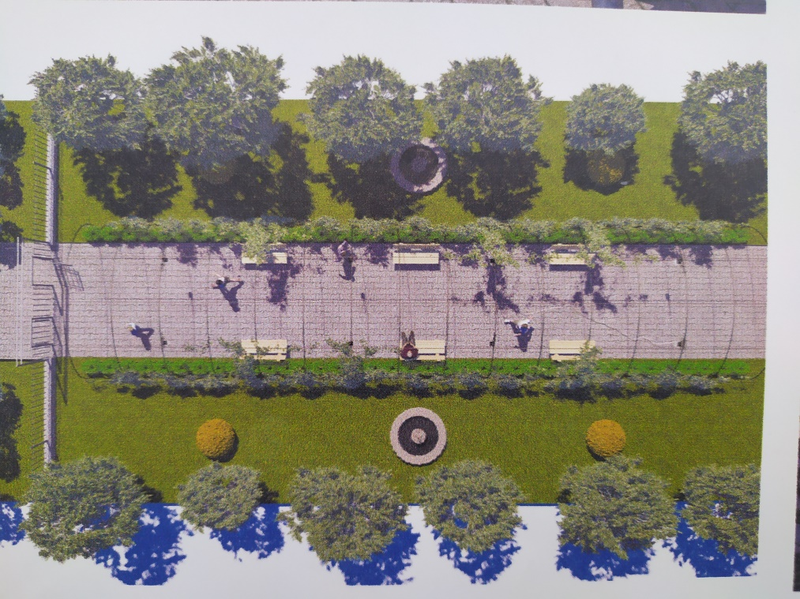

б) мапа з зазначеним місцем реалізації проєкту,
в) інші матеріали, суттєві для поданого проєкту (креслення, схеми тощо) ………………………………………………………………………………………
…………………………………………………………………………………………

